보안 그룹 생성
단계 1
+ 새 보안 그룹 버튼을 클릭해서 보안 그룹 생성 메뉴를 엽니다.
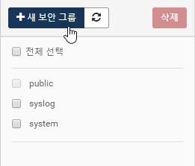
단계 2
보안 그룹 정보를 입력한 후 완료 버튼을 눌러 생성을 완료합니다.
